Transaction
- 事务基本原理
事务是一系列的动作，一旦其中一个动作出现异常，回滚全部动作，将事务中对数据库的所有已完成的操作全部撤消，滚回到事务开始的状态，避免出现由于数据不一致而导致的接下来一系列的错误，从而确保数据的完整性和一致性
- 事务特征(ACID)
- 原子性（Atomicity）：事务是一个原子操作，由一系列动作组成。事务的原子性确保动作要么全部完成，要么完全不起作用。
- 一致性（Consistency）：事务在完成时，必须是所有的数据都保持一致状态。
- 隔离性（Isolation）：并发事务执行之间无影响，在一个事务内部的操作对其他事务是不产生影响，这需要事务隔离级别来指定隔离性。
- 持久性（Durability）：一旦事务完成，数据库的改变必须是持久化的。
- 事务并发可能存在的问题
- 脏读：一个事务读到另一个事务未提交的更新数据。
- 不可重复读：一个事务两次读同一行数据，可是这两次读到的数据不一样。
- 幻读：一个事务执行两次查询，但第二次查询比第一次查询多出了一些数据行。
- 丢失更新：撤消一个事务时，把其它事务已提交的更新的数据覆盖了。
- java.sql.Connection定义的隔离级别
// JDBC 驱动不支持事务
int TRANSACTION_NONE = 0;

// 允许脏读、不可重复读和幻读
int TRANSACTION_READ_UNCOMMITTED = 1;

// 禁止脏读，但允许不可重复读和幻读
int TRANSACTION_READ_COMMITTED = 2;

// 禁止脏读和不可重复读，允许幻读
int TRANSACTION_REPEATABLE_READ = 4;

// 禁止脏读、不可重复读和幻读
int TRANSACTION_SERIALIZABLE = 8;
注：隔离级别越高，意味着数据库事务并发执行性能越差。可以通过conn.setTransactionLevel去设置需要的隔离级别。
JDBC规范虽然定义了事务的以上支持行为，但是各个JDBC驱动，数据库厂商对事务的支持程度可能各不相同。出于性能的考虑一般设置为TRANSACTION_READ_COMMITTED
- Spring事务管理
Spring并不直接管理事务，而提供了多种事务管理器。将事务管理的职责委托给Hibernate或者JTA等持久化机制所提供的相关平台框架的事务来实现。
- Spring事务管理的核心接口是PlatformTransactionManager
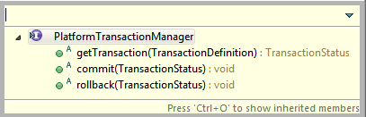
事务管理接口调用getTransaction(TransactionDefinition definition)方法指定事务传播行为，返回当前活动的事务或创建一个新的事务，参数TransactionDefinition定义了事务的基本事务属性。
- 在TransactionDefinition接口中定义了它自己的传播行为和隔离级别
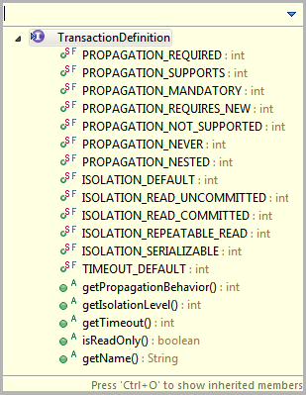
- 方法
int getIsolationLevel();// 返回事务隔离级别
String getName();// 返回事务名称
int getPropagationBehavior();// 返回事务传播行为
int getTimeout(); // 返回事务超时时间
boolean isReadOnly(); // 事务是否只读，事务管理根据这个返回值进行优化，确保事务是只读的
- 事务传播属性
常量 | 值
PROPAGATION_REQUIRED | 0 | 支持当前事务，如果当前没有事务，就新建一个事务。这是最常见的选择，也是Spring默认的事务的传播
PROPAGATION_SUPPORTS | 1 | 支持当前事务，如果当前没有事务，就以非事务方式执行
PROPAGATION_MANDATORY | 2 | 支持当前事务，如果当前没有事务，就抛出异常
PROPAGATION_REQUIRES_NEW | 3 | 新建事务，如果当前存在事务，把当前事务挂起
PROPAGATION_NOT_SUPPORTED | 4 | 以非事务方式执行操作，如果当前存在事务，就把当前事务挂起
PROPAGATION_NEVER | 5 | 以非事务方式执行，如果当前存在事务，则抛出异常
PROPAGATION_NESTED | 6 | 如果当前存在事务，则在嵌套事务内执行。如果当前没有事务，则进行与PROPAGATION_REQUIRED类似的操作
- 事务隔离级别
常量 | 值
ISOLATION_DEFAULT | -1 | PlatfromTransactionManager默认的隔离级别，使用数据库默认的事务隔离级别。另外四个与JDBC的隔离级别相对应
ISOLATION_READ_UNCOMMITTED | 1 | 这是事务最低的隔离级别，它充许另外一个事务可以看到这个事务未提交的数据。这种隔离级别会产生脏读，不可重复读和幻读
ISOLATION_READ_COMMITTED | 2 | 保证一个事务修改的数据提交后才能被另外一个事务读取。另外一个事务不能读取该事务未提交的数据
ISOLATION_REPEATABLE_READ | 4 | 这种事务隔离级别可以防止脏读，不可重复读。但是可能出现幻读
ISOLATION_SERIALIZABLE | 8 | 这是花费最高代价但是最可靠的事务隔离级别。事务被处理为顺序执行。除了防止脏读，不可重复读外，还避免了幻读
调用PlatformTransactionManager接口的getTransaction()的方法得到的是TransactionStatus接口的一个实现

方法：

- TransactionStatus接口
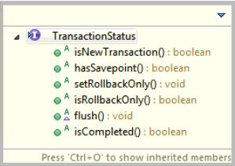
方法
void flush();// 用于刷新底层会话的修改到数据库，例如，所有受影响的Hibernate/JPA会话。
boolean hasSavepoint(); // 是否有恢复点
boolean isCompleted();// 是否已完成
boolean isNewTransaction(); // 是否是新的事务
boolean isRollbackOnly(); // 是否为只回滚
void setRollbackOnly(); // 设置为只回滚
- 配置事务管理器
<!-- 配置事务管理器 -->
<bean id="transactionManager"
class="org.springframework.jdbc.datasource.DataSourceTransactionManager">
<property name="dataSource" ref="dataSource" />
</bean>
Spring提供了两种事务管理的方式：编程式事务管理和声明式事务管理
- 编程式事务管理
可以通过PlatformTransactionManager实现来进行事务管理，同样的Spring也为我们提供了模板类TransactionTemplate进行事务管理，下面主要介绍模板类，配置
<!--配置事务管理的模板-->
<bean id="transactionTemplate"
class="org.springframework.transaction.support.TransactionTemplate">
<property name="transactionManager" ref="transactionManager"/>
<!--定义事务隔离级别,-1表示使用数据库默认级别-->
<property name="isolationLevelName" value="ISOLATION_DEFAULT"/>
<property name="propagationBehaviorName" value="PROPAGATION_REQUIRED"/>
</bean>

- 声明式事务管理
声明式事务管理有两种常用的方式，一种是基于tx和aop命名空间的xml配置文件，一种是基于@Transactional注解。
- 基于tx和aop命名空间的xml配置文件
<tx:advice id="advice" transaction-manager="transactionManager">
<tx:attributes>
<tx:method name="aopTxTransaction"
propagation="REQUIRED"
read-only="false"
rollback-for="Exception" />
</tx:attributes>
</tx:advice>

<aop:config>
<aop:pointcut id="pointCut"
expression="execution (* net.spring.dao.AopTxDao.*(..))" />
<aop:advisor advice-ref="advice" pointcut-ref="pointCut" />
</aop:config>

- 基于@Transactional注解
<tx:annotation-driven transaction-manager="transactionManager"/>
附：
http://blog.csdn.net/donggua3694857/article/details/69858827

